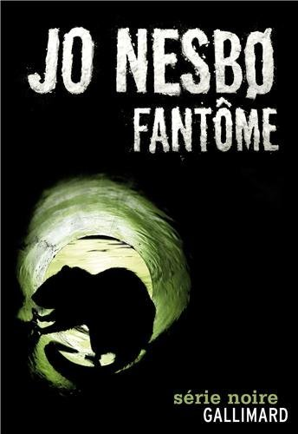**Fantôme**

**Jo Nesbø** (traduit par Paul Dott)

Gallimard Série noire (Format kindle 14,99 euros)

978-2070136711

560 pages

21 euros

*30 avril 2013*

Harry Hole n’appartient plus à la police norvégienne depuis trois ans mais reste policier, au plus profond de son âme. Désormais installé à Hong-Kong, le voilà de retour à Oslo. Non pas cette fois, comme un fils au chevet d’un père mourant *(cf. Le Léopard)* mais comme un père venu assister et innocenter un fils suspecté de meurtre. Oleg, l’enfant unique de son ex-compagne, Rakel, qu’il n’a d’ailleurs pas cessé d’aimer, est soupçonné d’avoir abattu un jeune toxicomane, Gusto.

Même s’il s’est débarrassé de son plus fidèle ami, « Jim Beam », Hole ne respire pas la santé*. « Ce régime ne visait pas à le rajeunir, mais à ne pas mourir ».* Vieilli, commotionné par la vie, il n’a décidemment pas l’allure d’un enquêteur avec sa prothèse de doigt en titane et sa cicatrice sur la joue ni d’un justicier héroïque et efficace mais pourtant, dès les premières pages, le lecteur est conquis, pas mécontent de retrouver un Harry Hole, sombre et abattu, *« si fatigué qu’il avait mal aux os »*, mais toujours tenace. Sans concession. Indestructible. Une vraie force de la nature, une personnalité massive, impressionnante qui force le respect, d’emblée et dont on pressent déjà, qu’elle va entraîner le lecteur dans un déluge d’actions et de rebondissements inattendus, d’étourdissements éprouvants, accompagnés d’une violence crue parfois insoutenable mais puissante où l’ennui n’a pas sa place, même après plus de 500 pages de lecture.

Et là, une petite déception tout de même, après coup. Hole semble moins déjanté, plus assagi, ne nous déroute pas autant que d’habitude, bluffe moins son lecteur, prend des coups. De sérieux coups. Jo Nesbo nous contraint même à un léger bâillement dans la 1ère partie notamment.

Néanmoins, dès la 2ème partie, dans un léger sursaut, l’intérêt et l’impatience montent progressivement avant la 3ème partie et les suivantes où là, les palpitations s’accélèrent, la tension augmente d’un cran et rend le lecteur presque fanatique, terriblement avide d’un dénouement, qui, une fois de plus, va le déconcerter et presque le submerger. L’ensemble reste noir et désespéré. Tragique et violent. Déchirant. Hole s’écroule et l’on craint alors que bientôt il ne se relève plus. Brisé. *« Dans le miroir, il vit la coupure qui lui barrait le menton. Mais ce n’était pas le plus grave : plus sérieusement étaient les profondes entailles dans la gorge d’où le sang gouttait en teintant sa chemise de rouge. »*

L’intrigue se passe dans les bas fonds d’Oslo, dans les milieux sordides de la drogue. La ville joue le premier rôle, plaque tournante de trafic de stupéfiants, à l’opposé de l’image touristique de la grosse bourgade maritime, capitale tranquille et calme du nord de l’Europe, bien éloignée du modèle de social-démocratie si convoité . Décrite de manière hyper-réaliste (Nesbo a expérimenté les lieux qu’il décrit), l’histoire glauque qui se dessine, mêlant trafiquants russes aux manières musclées (scènes de torture tout de même moins nombreuses et moins sanglantes que dans « le Léopard ») et jeunes délinquants ; policiers véreux et politiques corrompus, dénonce la menace évidente des drogues de synthèse (ici, la *« fioline »,* purement imaginaire mais non pas sans rappeler une drogue de synthèse six fois plus puissante que l’héroïne, nouvellement arrivée sur le marché et à base de comprimés de méthadone pulvérisés), plus sournoises car moins tueuses mais tout aussi destructrices, car entraînant une dépendance presque immédiate, et dévoreuse d’une jeunesse en mal de repères.

Un univers que le lecteur pénètre progressivement, de manière peut être plus construite et plus élaborée qu’à l’ordinaire , grâce à un système de narration originale. Tel un roman choral, la victime, sur le point de mourir, raconte, sous formes de flashbacks, les événements qui ont précédé sa mort et délivre ainsi des informations sur son agresseur, de plus en plus précises au fil des pages, confirmant ou infirmant le raisonnement de Hole, entraînant avec brio le lecteur vers plusieurs pistes, l’égarant même parfois, en faisant naître le doute et la confusion, en distillant des informations contradictoires jusqu’aux lignes finales, plutôt inattendues.

Dans l’art de la tromperie et des fausses pistes, des coups de théâtre retentissants, Jo Nesbo est Roi. Et le lecteur, dupé une fois de plus, sans même ressentir une pointe de frustration, apprécie au final. Tout comme Martin Scorsese sans doute, qui a choisi d’adapter au cinéma ***« Le bonhomme de neige »***, titre emblématique de Jo Nesbo.

Cécile Pellerin